介護保険高額介護（予防）サービス費支給申請書 記載例
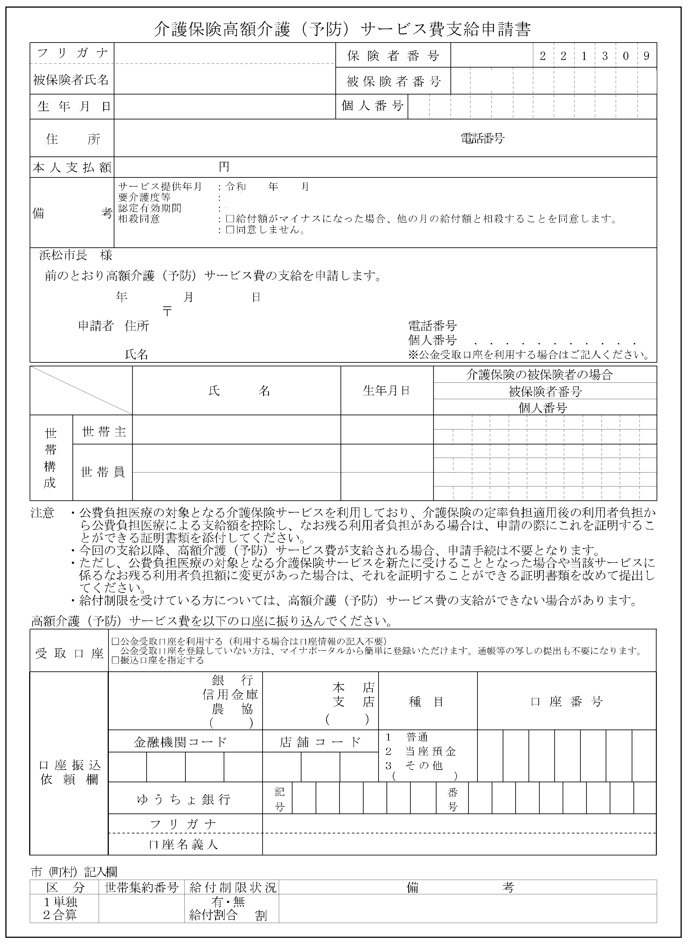
個人番号（マイナンバー）
：受取口座に公金口座（マイナポータルと連携した口座）を指定の場合記入

ハママツ タロウ
0 1 2 3 4 5 6 7 8 9
浜松 太郎
４３０－８６５２
中央区元城町１０３番地の２
本人支払額
：「お知らせ」（同封）の自己負担金額を記入

053-457-2862
昭和２０年 ２月３日
23,456
令和 ８年 ８月
要介護１
令和 ８年 ２月～令和 １１年 １月
令和８年 １月
ハママツ タロウ
浜松 太郎
1 2 3 4 5 6 7
・被保険者本人が亡くなられている場合は相続人代表者名義の口座を記入
・口座名義人が申請者と異なる場合は「受領委任に関する届」（ホームページに掲載）を別途提出
・銀行や信用金庫：【金融機関名】【金融機関コード】【支店名】【店舗コード】【種目】【口座番号】【口座名義人】【フリガナ】を記入
・ゆうちょ銀行を指定の場合：上記の箇所を記入
【記号】【番号】については分かる範囲内で記入

受取口座：いずれかにチェック

昭和20年2月3日
1 5 0 3
0 3 5
相殺同意：いずれかにチェック

0 1 2 3 4 5 6 7 8 9
世帯構成
：本人含む65歳以上の世帯員【氏名】【生年月日】【被保険者番号（個人番号）】を記入

申請者
：被保険者本人（代理申請の場合も本人の氏名を記入）
被保険者本人が亡くなられている場合は相続人代表者の氏名を記入

☑
☑
１０
（持参するもの）
・申請書（介護サービス利用月の２ヶ月後に市役所から送付）
・被保険者名義の預金通帳（ゆうちょ銀行も可・申請書に口座が記入してあればなくても可）
※ 被保険者本人が死亡している場合は相続人代表者の預金通帳
※ 委任する場合は受任者の預金通帳
（支給対象）
・介護サービス費一割負担金支払額が１か月間に限度額（所得によって異なる）を超えた方
（支給結果）
・支給月の月末に「介護保険高額介護（予防）サービス費支給（不支給）決定通知書」を送付
浜松 太郎
浜松 太郎
令和８
1
三島

浜松
中央区元城町１０３番地の２
053-457-2862
４３０―８６５２
（持参するもの）
・申請書（市役所から介護サービス利用月の３ヶ月後に送付）
・被保険者名義の預金通帳（ゆうちょ銀行も可・申請書に口座が記入してあればなくても可）
※ 被保険者本人が死亡している場合は相続人代表者の預金通帳と印鑑（認印で可）
※ 委任する場合は受任者の預金通帳と各々の印鑑（認印で可）
（支給対象）
・介護サービス費一割負担金支払額が１か月間に限度額（所得によって違う）を超えた分
（支給結果）
・支給月の初旬に「高額介護（介護予防）サービス費支給（不支給）決定通知書」を送付

